EKSPLORASI ASPEK MATEMATIKA DALAM ARSITEKTUR RUMAH ADAT BOYANG MAJENE

Disusun untuk memenuhi Tugas Mata Kuliah Etnomatematika

**DOSEN PENGAMPU:**

Ja'faruddin, S.Pd., M.Pd., Ph.D. Khawaritzmi Abdallah Ahmad, S.Si., M.Eng.



**DISUSUN OLEH:**

|  |  |
| --- | --- |
| Nurafifah | (230101501044) |
| Cahya Trinalky | (230101502009) |
| Achmad Zacky | (230101502011) |
| Surianti | (230101502030) |

**PROGRAM STUDI PENDIDIKAN MATEMATIKA**

**FAKULTAS MATEMATIKA DAN ILMU PENGETAHUAN ALAM UNIVERSITAS NEGERI MAKASSAR**

**2025/2026**

1. **PENDAHULUAN**

Rumah adat merupakan salah satu bentuk nyata warisan budaya bangsa yang mengandung nilai historis, estetika, dan filosofis yang tinggi. Setiap daerah di Indonesia memiliki rumah adat dengan karakteristik, struktur, dan makna yang berbeda-beda, yang mencerminkan pandangan hidup, sistem sosial, serta adaptasi masyarakat terhadap kondisi alam di sekitarnya. Rumah adat tidak hanya berfungsi sebagai tempat tinggal, tetapi juga sebagai simbol identitas, pusat aktivitas sosial, serta sarana pewarisan nilai-nilai budaya dari generasi ke generasi. Dalam konteks pembelajaran matematika, rumah adat juga menjadi media kontekstual yang kaya akan konsep-konsep geometris, seperti simetri, kesebangunan, proporsi, dan skala, yang secara intuitif diterapkan oleh para leluhur dalam merancang bangunan yang kuat, indah, dan bermakna.

Salah satu rumah adat yang memiliki nilai etnomatematika tinggi adalah Rumah Adat Majene atau dikenal dengan Boyang Mandar (Bannang-Bannang), yang merupakan kebanggaan masyarakat Mandar di wilayah pesisir barat Sulawesi Barat. Arsitektur rumah ini dibangun dengan sistem panggung dari bahan kayu pilihan, disesuaikan dengan kondisi geografis daerah Majene yang berada di tepi laut dan beriklim tropis lembap. Bentuk panggung pada rumah Boyang bukan hanya sekadar adaptasi terhadap lingkungan, tetapi juga simbol filosofi kehidupan masyarakat Mandar yang selalu menjunjung keharmonisan antara alam bawah (tanah), alam tengah (manusia), dan alam atas (Tuhan Yang Maha Esa). Struktur rumah panggung ini memberikan perlindungan dari banjir, binatang buas, dan kelembapan tanah, serta menciptakan sirkulasi udara yang baik sebagai bentuk kecerdasan lokal dalam beradaptasi dengan iklim.

Ciri khas arsitektur rumah adat Majene tampak pada atap pelana berbentuk segitiga sama kaki yang menyerupai perisai sebagai simbol perlindungan, tiang-tiang penyangga (Arriang) yang tersusun simetris sebagai penopang utama struktur rumah, serta tangga masuk (Endeq) yang selalu berjumlah ganjil (biasanya 7, 9, 11, atau 13), melambangkan kesempurnaan spiritual dan perjalanan hidup manusia menuju kebijaksanaan. Seluruh elemen arsitektur ini tidak dibuat secara sembarangan, tetapi mengikuti “Rasio Mandar”, yaitu sistem ukuran tradisional yang berdasarkan keseimbangan proporsional dan kesebangunan geometris, mencerminkan pengetahuan matematis masyarakat Mandar yang diwariskan secara turun-temurun.

Lebih dari sekadar bangunan tempat tinggal, Boyang Mandar merupakan manifestasi jati diri dan nilai-nilai budaya masyarakat Mandar, yang mengajarkan makna keselarasan, kesederhanaan, keteguhan, dan rasa syukur kepada Tuhan Yang Maha Esa. Dalam konteks pendidikan, mempelajari rumah adat Majene bukan hanya mengenal bentuk fisiknya, tetapi juga menggali nilai-nilai matematika, sosial, dan spiritual yang terkandung di dalamnya. Setiap bentuk, ukuran, dan pola pada rumah Boyang adalah hasil penerapan prinsip-prinsip matematika tradisional yang berpadu harmonis dengan filosofi kehidupan masyarakat Mandar — menciptakan keseimbangan antara fungsi, estetika, dan makna. Dengan demikian, rumah adat Majene menjadi contoh nyata bahwa matematika tidak hanya ditemukan dalam angka dan rumus, tetapi juga hidup dan terwujud dalam karya budaya yang sarat makna dan kearifan lokal.

1. **DESKRIPSI DAN ANALISIS ASPEK MATEMATIKA DALAM RUMAH ADAT MAJENE**

# Simetri pada Struktur Bangunan

# Simetri pada struktur bangunan adalah konsep dalam arsitektur dan teknik sipil yang mengacu pada distribusi dan pengaturan komponen bangunan yang seimbang (bentuk, ukuran, dan ruang) pada sisi-sisi yang berlawanan dari suatu garis pemisah (sumbu) atau sekitar suatu titik pusat.

# Secara sederhana, bangunan atau bagian bangunan dikatakan simetris jika satu sisinya merupakan cerminan (bayangan) persis dari sisi lainnya ketika dibagi oleh garis atau bidang imajiner (sumbu simetri) atau diatur secara seimbang di sekitar titik pusat.

# Jika ditarik garis lurus dari puncak atap yang memanjang (*Tumbaq Layar*) hingga ke tiang utama di kolong rumah (naong boyang), maka sisi kiri dan kanan bangunan memiliki bentuk struktural dan pembagian ruang (lotang) yang serupa. Keseimbangan ini terlihat jelas pada penataan jendela, tiang penyangga, dan tata letak tangga masuk yang terpusat.

# Simetri juga ditekankan melalui ornamen yang menghiasi struktur rumah. Motif ukiran pada penutup bubungan atap (sawang-sawang atau teppang) dan hiasan dinding sering disusun dengan pola simetri translasi (pengulangan) atau simetri bilateral, menciptakan keteraturan visual yang kuat pada bagian atas dan tengah rumah.

# Bagi masyarakat Mandar, simetri pada Boyang tidak hanya berfungsi sebagai keindahan arsitektur, tetapi juga melambangkan nilai keseimbangan dan ketertiban dalam tatanan sosial dan spiritual. Keseimbangan struktural Boyang dimaknai sebagai cerminan keselarasan antara alam atas (atap/loteng) dan alam bawah (kolong), serta keselarasan antara penghuni rumah dan lingkungan sekitarnya. Secara fungsional, denah yang simetris dan sederhana membantu menjaga stabilitas bangunan panggung dan memastikan distribusi beban merata ke tiang-tiang penyangga yang kokoh.

# Berdasarkan ciri-ciri arsitektur dan filosofi Rumah Adat Mandar (Boyang) yang umum terdapat di Kabupaten Majene, berikut adalah tabel unsur arsitektur simetri yang mirip dengan format yang Anda berikan:

# Unsur Arsitektur Simetri pada Struktur Rumah Adat Boyang Majene (Suku Mandar)

|  |  |  |  |  |
| --- | --- | --- | --- | --- |
| No  . | Unsur Arsitektur | Fungsi | Karakteristik Matematis/Arsitektur al | Makna Filosofis dan Budaya |
| 1. | Atap Pelana (Simetri Bilateral) dengan Tumbaq Layar | * Melindungi Roang Boyang (ruang rumah) dari cuaca ekstrem.   • Tumbaq Layar (penutup bubungan) sebagai penanda kasta dan martabat. | * Memiliki dua bidang miring yang simetris, membentuk prisma memanjang.   • Menunjukkan simetri lipat (refleksi) dengan sumbu vertikal melewati puncak bubungan.  • Tumbaq Layar (ornamen puncak) disusun bertingkat (simetri translasi) pada *Boyang Adaq*. | * Melambangkan Martabat, Ketinggian, dan Kehormatan pemilik.   • Dua sisi atap yang seimbang mewakili Keadilan dan Keselarasan hukum-sosial (Dadua Tassasara).  • Jumlah susunan pada Tumbaq Layar menandakan |

|  |  |  |  |  |
| --- | --- | --- | --- | --- |
|  |  |  |  | tingkat kebangsawanan. |
| 2. | Badan Rumah (Roang Boyang) | * Pusat kegiatan sosial dan aktivitas keluarga.   • Memisahkan area publik (Samboyang) dan privat (Bui Lotang). | * Berbentuk persegi panjang, menunjukkan simetri refleksi pada denah (kiri-kanan) dari tampak depan.   • Tata letak jendela dan pintu utama yang sentral pada fasad depan menegaskan sumbu simetri vertikal.  • Terbagi dalam Tallu Lotang (tiga petak) secara teratur. | * Mencerminkan Keseimbangan Tiga Dunia (spiritual, manusia, dan duniawi).   • Keseimbangan sisi kiri dan kanan bangunan melambangkan Ketertiban dan Kesejahteraan keluarga.  • Pembagian ruang yang simetris menunjukkan Hierarki dan Tata Krama dalam bersosialisasi. |
| 3. | Kolong Rumah (Naong Boyang) | Berfungsi sebagai sirkulasi udara; ruang aman dari banjir/binatang buas; kadang sebagai tempat memelihara ternak atau tempat kegiatan  sehari-hari yang informal. | * Tinggi tiang   penopang rata-rata  $\pm 2$ meter atau lebih. Ketinggian kolong dapat berbeda tergantung status sosial.  • Struktur tiang disangga oleh batu datar (*Sando*) tanpa ditanam, memberikan stabilitas yang fleksibel terhadap goncangan.  • Proporsi ketinggian tiang yang tinggi menciptakan ventilasi silang yang maksimal. | * Ketinggian kolong melambangkan penghormatan terhadap tanah dan alam.   • Perbedaan ketinggian tiang mencerminkan perbedaan status sosial (semakin tinggi tiang, semakin tinggi status kebangsawananny a - *Boyang Adaq*). |
| 4. | Tiang Penyangga (Arriang) | * Menopang seluruh beban bangunan | * Disusun secara teratur dalam pola kisi-kisi (grid) di | * Melambangkan Keteguhan, Kekuatan, dan |

|  |  |  |  |  |
| --- | --- | --- | --- | --- |
|  |  | panggung.  • Mengangkat rumah dari tanah (Naong Boyang) untuk sanitasi dan keamanan. | bawah rumah.  • Jarak antar tiang seragam (simetri translasi) untuk distribusi beban yang seimbang.  • Tiang tidak ditanam, tetapi ditumpukan pada Batu Pallangga (batu datar). | Fondasi kehidupan keluarga.  • Keteraturan susunan tiang mencerminkan Solidaritas dan Persatuan dalam komunitas.  • Penumpuan tiang pada batu melambangkan Hubungan Harmonis dengan alam/bumi. |

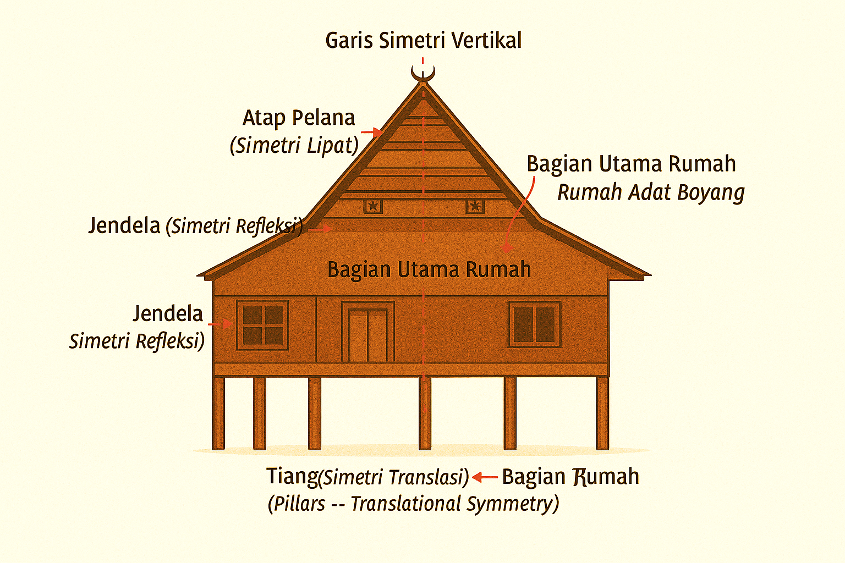



(Bagian Depan Rumah Adat Majene)

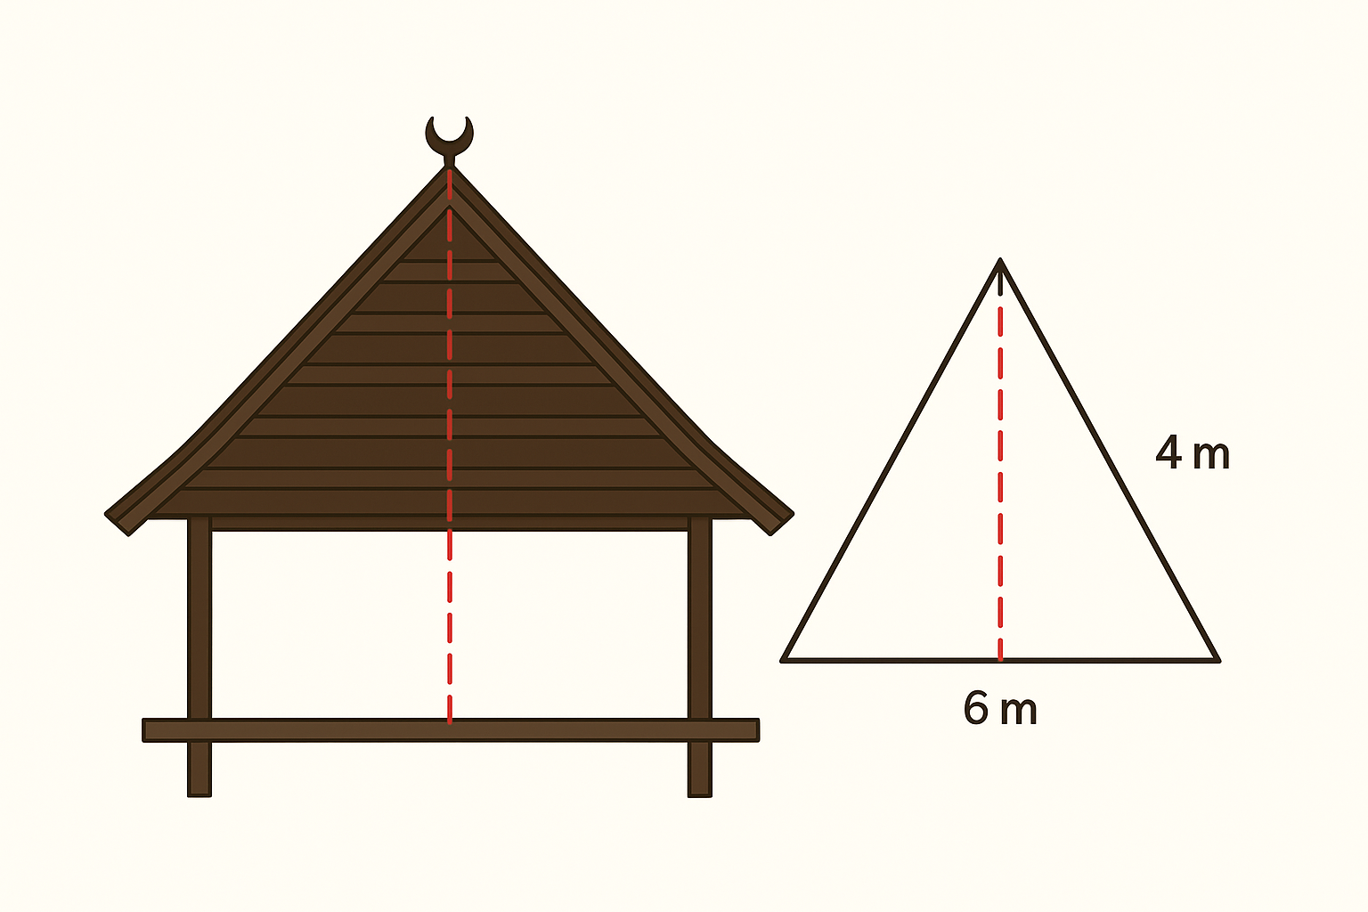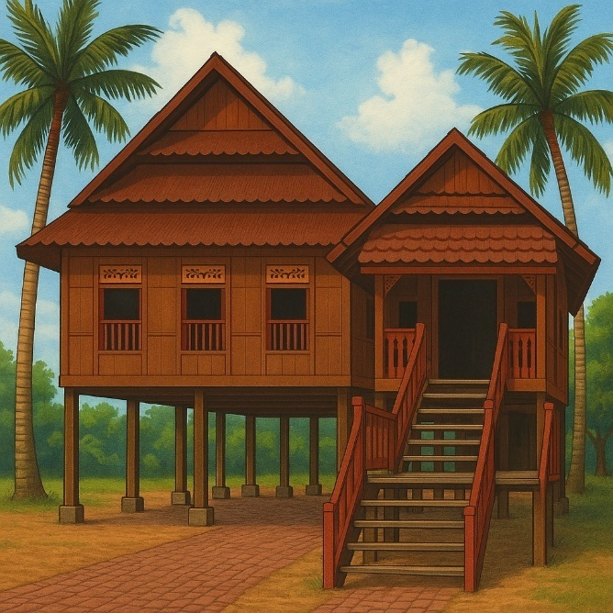

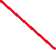

Penerapan konsep simetri juga terlihat pada atap rumah Boyang Mandar yang berbentuk segitiga sama kaki, di mana terdapat satu simetri lipat vertika**l** yang membagi atap menjadi dua bagian identik (kiri dan kanan). Secara matematis, bentuk ini dapat dijelaskan menggunakan Teorema Pythagoras, yang digunakan untuk menghitung panjang sisi miring dari segitiga atap tersebut.Adapun Rumus Umum untuk Menghitung Sisi Miring (Teorema Pythagoras) yaitu sebagai berikut:



$$s^{2}={\left(\frac{a}{2}\right)}^{2}+t^{2}$$

Keterangan:

* $s$ = panjang sisi miring
* $a$ = panjang alas segitiga
* $t$ = tinggi segitiga

**Contoh Soal :**

Atap rumah adat Boyang Mandar berbentuk segitiga sama kaki dengan tinggi 4 meter dan panjang alas 6 meter. Jika garis simetri ditarik dari puncak ke tengah alas, berapa panjang sisi miringnya?

Dik :

a = 6

t = 4

Dit : panjang sisi miring (s) ?

**Penyelesaian:**

$$s^{2}={\left(\frac{6}{2}\right)}^{2}+4^{2}$$

$$s^{2}=3^{2}+4^{2}=9+16=25$$

$$s^{2}=25$$

$$s=\sqrt{25}$$

$$s=5$$

Jadi, panjang sisi miring atap Boyang Mandar adalah 5 meter.

# Proporsi dan Skala pada Struktur Bangunan

# Proporsi dan skala pada Rumah Adat Boyang suku Mandar di Majene mencerminkan kearifan lokal dalam memanfaatkan material kayu dan menyesuaikan diri dengan iklim tropis pesisir. Struktur rumah panggung ini memiliki hubungan matematis yang sederhana namun harmonis, menjamin stabilitas dan kenyamanan. Ketinggian tiang penopang (sekitar 2 meter atau lebih) menciptakan kolong rumah yang tinggi, berfungsi sebagai ruang sirkulasi udara yang sangat baik (*naong boyang*) dan perlindungan dari pasang air laut atau binatang buas.

# Perbandingan dimensi panjang dan lebar ruang utama (*Tangnga Boyang*) sering kali mengarah pada rasio yang memberikan kesan lapang dan seimbang. Khusus untuk tangga utama (*Endeq*), jumlah anak tangga selalu ganjil (umumnya 7, 9, 11, atau 13) yang memiliki makna filosofis spiritual dalam budaya Mandar. Proporsi yang diterapkan tidak hanya fungsional untuk menahan beban bangunan kayu yang besar, tetapi juga secara filosofis melambangkan keseimbangan hidup, strata sosial, dan hubungan vertikal antara manusia dan Sang Pencipta

# Perbandingan dimensi tinggi, panjang, dan lebar Rumah Adat Boyang yang menunjukkan rasio proporsional:

|  |  |  |  |  |
| --- | --- | --- | --- | --- |
| No. | Unsur Arsitektur | Fungsi | Karakteristik Matematis/Arsitektural | Makna Filosofis dan Budaya |
| 1. | Susunan Atap | * Melindungi   struktur utama.   * Sebagai penanda status sosial (jumlah   susunan atap). | * Jumlah susunan atap (biasanya 3-7 pada *Boyang Adaq*) menunjukkan proporsi vertikal dan hierarki. • Atap berbentuk prisma memanjang depan-belakang. | * Proporsi ketinggian melambangkan stratifikasi sosial (bangsawan vs. rakyat biasa). • Ujung bubungan (*teppang*) dan ornamen lainnya sering |

|  |  |  |  |  |
| --- | --- | --- | --- | --- |
|  |  |  |  | berhias simbol keimanan (seperti bunga melati atau burung/ayam jantan). |
| 2. | Kale Boyang (Badan Rumah) | * Ruang utama   beraktivitas. | * Berbentuk balok persegi panjang besar. • Ditinggikan (kolong) secara proporsional dari tanah untuk sirkulasi dan keamanan. | * Ketinggian kolong secara fungsional untuk menghindari banjir/binatang, secara filosofis melambangkan tingkat martabat pemilik. • Proporsi ruang mencerminkan aturan tiga petak utama (depan- tengah-belakang) sebagai keselarasan hidup. |
| 3. | Tangga (Endeq) | * Akses masuk   utama. | * Jumlah anak tangga sering ganjil (misalnya 9 atau 11 pada *Boyang Adaq*). • Kemiringan konsisten untuk memudahkan pergerakan. | * Jumlah ganjil melambangkan kesempurnaan spiritual atau tingkatan hidup yang dilalui menuju kearifan. • Tangga yang bersusun dua pada *Boyang Adaq* melambangkan hierarki dan proses memasuki rumah yang terhormat. |

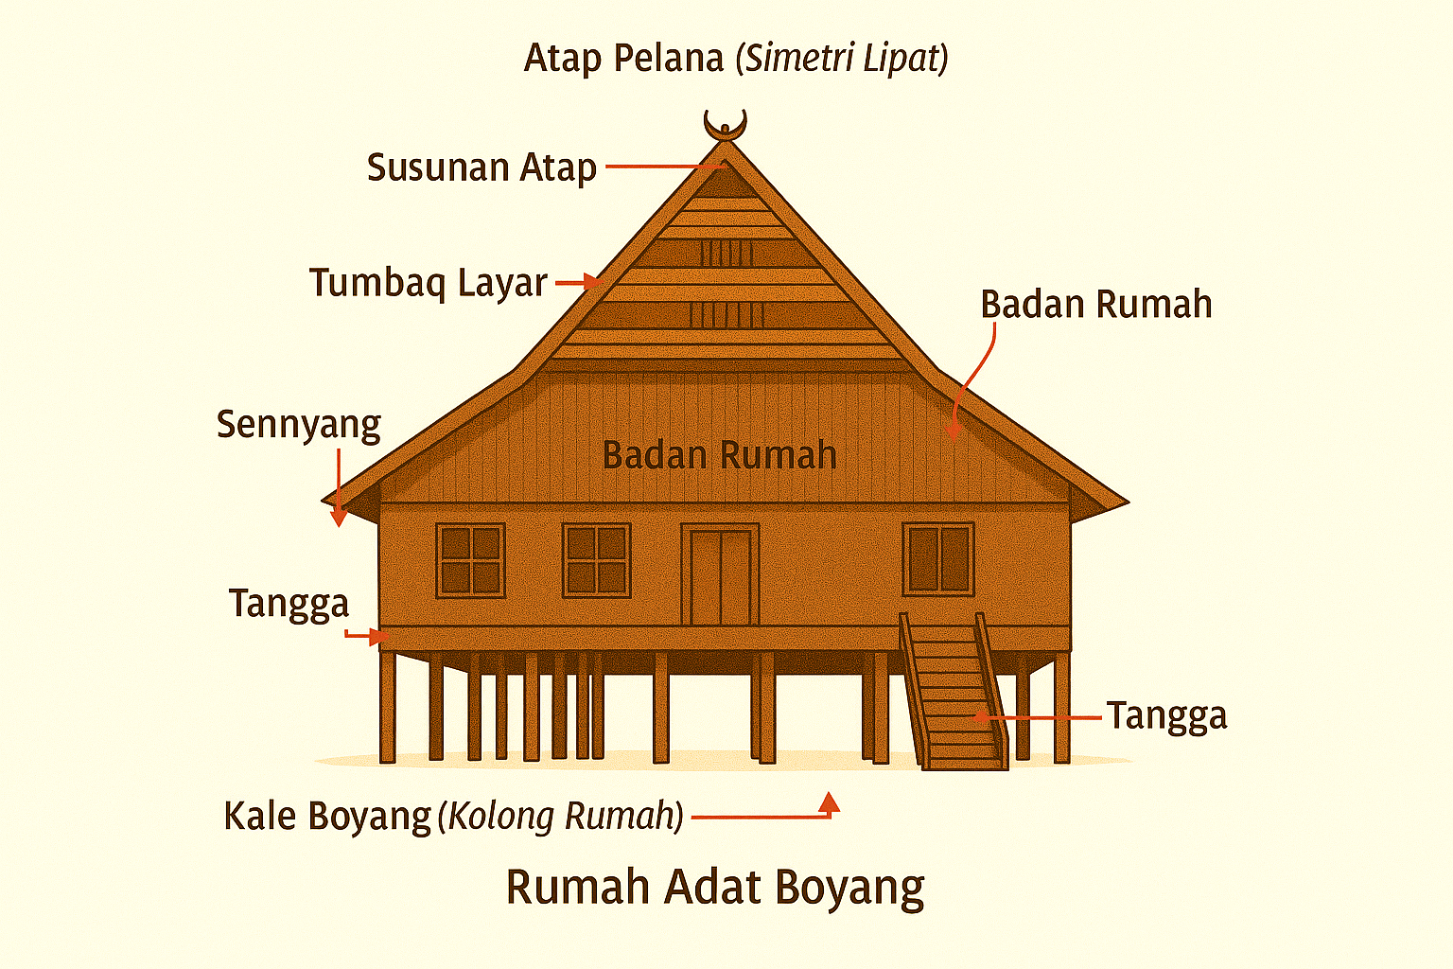

Dalam konsep matematika, proporsi dan skala berkaitan erat dengan rasio antara dua atau lebih ukuran yang bersesuaian, baik antara tinggi, panjang, lebar, maupun bagian-bagian bangunan. Masyarakat Mandar menerapkan prinsip ini secara turun-temurun tanpa alat ukur modern, tetapi tetap menjaga keselarasan antara fungsi dan keindahan.

Adapun Rumusnya yaitu sebagai berikut :

Rasio Proporsi = $\frac{ukuran Bagian 1}{Ukuran Bagian 2 }$

atau secara umum :

$$\frac{a}{b}= \frac{c}{d}$$

dengan keterangan:

* $a$ dan $b$ → dua ukuran dari satu bangunan (misal tinggi dan panjang)
* $c$ dan $d$ → ukuran pembanding dari bangunan lain atau model
* Rasio ini menunjukkan hubungan perbandingan antara dua bagian bangunan atau dua bangunan yang memiliki kesebangunan skala..

**Contoh Soal :**

Sebuah rumah adat Boyang Mandar memiliki panjang 12 meter dan tinggi tiang penopang 3 meter. Rumah serupa dibangun kembali dengan panjang 8 meter, tetapi ingin mempertahankan proporsi yang sama. Berapa tinggi tiang penopangnya?

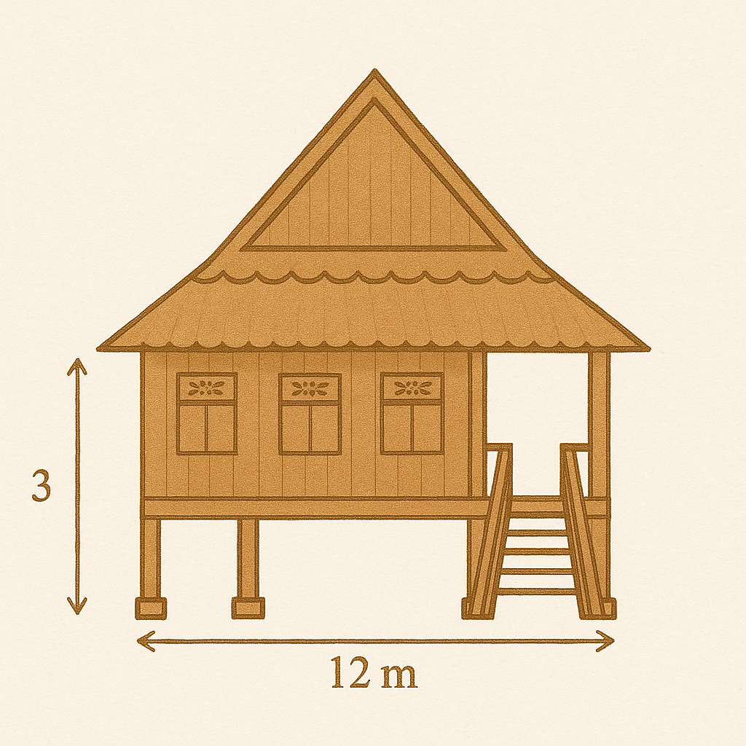

**Penyelesaian:**

Gunakan perbandingan proporsional:

$$\frac{{\text{Tinggi}}_{1}}{{\text{Panjang}}_{1}}=\frac{{\text{Tinggi}}_{2}}{{\text{Panjang}}_{2}}$$

$$\frac{3}{12}= \frac{x}{8} \\ x=\frac{3×8}{12}=2$$

Jadi, Tinggi tiang rumah kedua = 2 meter

# Kesebangunan pada Tangga dan Tiang Rumah (Rumah Adat Boyang, Majene)

# Kesebangunan (similarity) dalam geometri terjadi ketika dua bangun memiliki bentuk yang sama, tetapi berbeda ukuran, dengan perbandingan sisi yang bersesuaian tetap dan sudut- sudut yang sama besar.

# Kesebangunan tampak jelas pada tangga depan dan tiang-tiang penyangga Rumah Adat Boyang. Kedua tangga (jika ada, seperti tangga utama dan tangga tambahan) memiliki kemiringan yang sama, meskipun jumlah anak tangganya berbeda (selalu ganjil: 7, 9, 11, atau 13). Tiang-tiang penyangga di bagian depan, tengah, dan belakang rumah memiliki bentuk dasar yang sebangun (silinder untuk bangsawan atau persegi/segi delapan untuk rakyat biasa) dengan rasio antara tinggi dan diameter/sisi yang konstan, meskipun tingginya bervariasi tergantung status sosial.

# Bentuk tangga dan tiang yang sebangun ini menunjukkan bahwa masyarakat Mandar memiliki pemahaman tentang pentingnya konsistensi rasio dalam desain struktural. Kesebangunan tersebut tidak dibuat dengan alat ukur modern, melainkan melalui keterampilan tradisional tukang kayu yang diwariskan secara turun-temurun, dikenal sebagai "Rasio Mandar".

# Dari segi fungsional, kesebangunan memastikan pembagian beban bangunan secara merata dan menjaga stabilitas keseluruhan struktur rumah. Secara simbolik, kesebangunan melambangkan keselarasan dan kesetaraan dalam kehidupan masyarakat Mandar. Tangga depan (Endeq) yang umumnya lebih panjang dan tangga belakang (jika ada) yang lebih pendek memiliki bentuk kemiringan yang sebangun, melambangkan keseimbangan antara kehidupan sosial dan domestik. Prinsip ini menunjukkan bahwa dalam pandangan masyarakat Mandar, semua bagian kehidupan harus berjalan seimbang dan seirama, sebagaimana tercermin dalam filosofi arsitektur Boyang.

# Adapun rumus umum kesebangunan yaitu sebagai berikut :

# atau dapat ditulis sebagai:

# 

# dengan $k$ = skala perbandingan kesebangunan

# Contoh Soal :

# Tangga depan Boyang Mandar memiliki panjang tangga 3 m dengan tinggi rumah 2,1 m. Tangga belakang memiliki panjang tangga 2 m. Jika kedua tangga memiliki kemiringan yang sebangun, berapa tinggi tangga belakang tersebut?

# 

# Penyelesaian:

$$\frac{2,1}{3}=\frac{h}{2}$$

# Kalikan silang:

$$3h=4,2 \\ h=1,4$$

# Jadi,Tinggi tangga belakang = 1,4 meter

# Keseimbangan Tata Ruang (Rumah Adat Boyang, Majene)

# Keseimbangan dalam konteks matematika dan arsitektur berkaitan dengan distribusi elemen-elemen sehingga tercapai harmoni visual dan fungsional. Keseimbangan dapat berupa keseimbangan simetris, asimetris, atau radial.

# Tata ruang dalam Rumah Boyang dibagi secara proporsional menjadi tiga bagian utama (*Tallu Lotang*), yang mencerminkan pembagian vertikal dan horizontal. Pembagian utama secara horizontal adalah: Samboyang (Zona Depan), Tangnga Boyang (Zona Tengah), dan Bui' Boyang (Zona Belakang). Tiang-tiang utama (*To'doang*) diatur berjarak sama sehingga menopang lantai dan atap serta mendistribusikan beban secara merata, menunjukkan keseimbangan struktural.

# Pembagian ini mengikuti prinsip keseimbangan fungsional, di mana setiap ruang memiliki ukuran dan fungsi yang proporsional terhadap keseluruhan rumah, mencerminkan hierarki kehidupan sosial Suku Mandar.

# Secara geometris, pola susunan tiang menunjukkan keseimbangan grid horizontal dan vertikal yang simetris terhadap sumbu tengah rumah.

# Keseimbangan tata ruang ini menggambarkan pandangan hidup masyarakat Mandar yang menjunjung tinggi harmoni antara aspek sosial, spiritual, dan material. Ruang depan (*Samboyang*) melambangkan hubungan dengan masyarakat luar (publik), ruang tengah (*Tangnga Boyang*) menggambarkan pusat kehidupan keluarga (semi-privat), dan ruang belakang (*Bui' Boyang*) menggambarkan kerahasiaan dan kedekatan dengan alam (privat). Dengan demikian, tata ruang Rumah Boyang menjadi representasi simbolis dari struktur sosial dan nilai keseimbangan hidup masyarakat Mandar.

# Denah Tata Ruang Rumah Boyang (Tiga Zona Utama):

|  |  |  |
| --- | --- | --- |
| Zona Utama | Nama Ruang (Bahasa Mandar) | Fungsi dan Karakteristik (Publik/Privat/Sakral) |
| Zona Depan | Samboyang (Ruang Depan/Tamu) | Publik/Penyambutan: Ruang paling depan, digunakan untuk menerima tamu, tempat musyawarah, atau acara adat yang melibatkan masyarakat umum (pria). Ruangan paling tinggi  dan terbuka. |
| Zona Tengah | Tangnga Boyang (Ruang Tengah) | Semi-Privat/Keluarga: Ruang peralihan utama dan tempat berkumpul keluarga besar. Merupakan ruang terluas di mana kegiatan komunal keluarga dilakukan. Seringkali loteng (*Tapang*) berada di atas ruang ini. |
| Zona Belakang | Bui' Boyang (Ruang Belakang) | Privat/Harian: Area privat dan tempat tidur (*Songi*) bagi penghuni rumah. Khususnya kamar anak gadis diletakkan  paling belakang sebagai simbol perlindungan dan kesucian (ruang paling rendah dan formalitasnya kurang). |
| Zona Tambahan | Paceko (Dapur) | Servis: Biasanya diletakkan terpisah di bagian belakang atau samping sebagai ruang servis dan tempat menyimpan bahan makanan. |
| Zona Tambahan | Naong Boyang (Kolong Rumah) | Fungsional/Transisi: Ruang terbuka di bawah rumah, tempat sirkulasi udara, tempat menyimpan perahu, atau tempat menenun bagi wanita (bukan untuk tempat tinggal). |

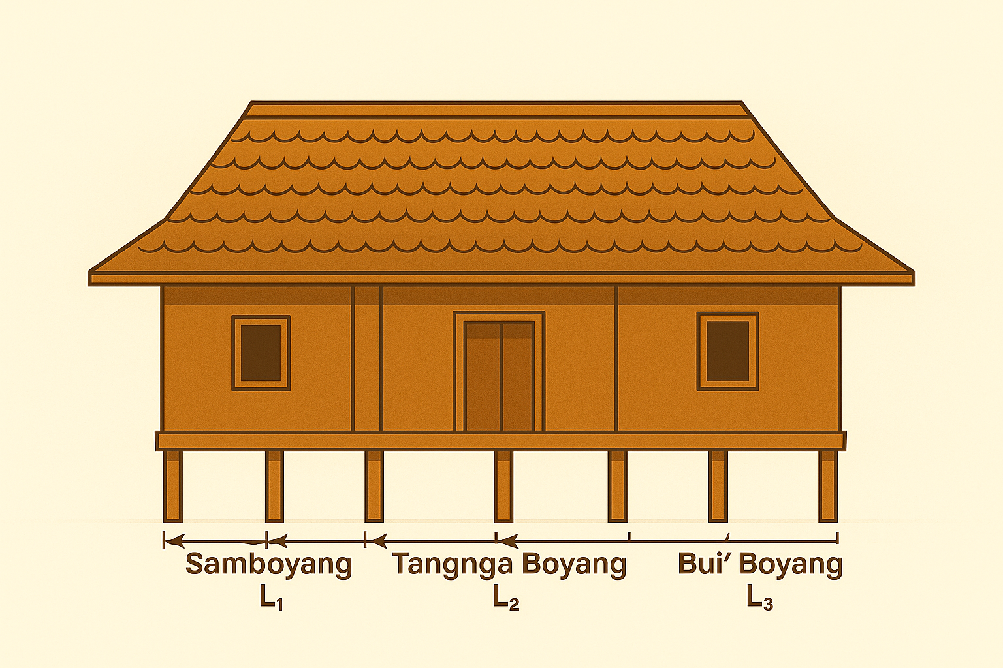

Secara matematis, keseimbangan tata ruang dapat dijelaskan dengan rasio proporsi dan pusat simetri.

1. Rumus Proporsi Horizontal (Pembagian Ruang):

$$\frac{L_{1}}{L_{2}}=\frac{L_{2}}{L_{3}}$$

Di mana:

* $L_{1}$ = panjang ruang depan (Samboyang)
* $L_{2}$ = panjang ruang tengah (Tangnga Boyang)
* $L_{3}$ = panjang ruang belakang (Bui’ Boyang)

Jika perbandingan ini konstan, maka tata ruang dikatakan seimbang secara proporsional

**Contoh Soal :**

Sebuah Rumah Boyang memiliki panjang total 12 meter. Ruang depan (Samboyang), ruang tengah (Tangnga Boyang), dan ruang belakang (Bui’ Boyang) dibagi dengan rasio 2 : 3 : 1. Hitung panjang masing-masing ruang.

Penyelesaian:  
Jumlah rasio = 2 + 3 + 1 = 6 bagian.  
Setiap 1 bagian = $\frac{12}{6}=2$ meter.

* Samboyang = 2 × 2 = 4 m
* Tangnga Boyang = 3 × 2 = 6 m
* Bui’ Boyang = 1 × 2 = 2 m

Jadi panjang tiap ruang adalah 4 m, 6 m, dan 2 m.

1. **Pola dan Simetri pada Jendela Rumah Adat Majene (Boyang Mandar).**

Pola dan Simetri pada jendela rumah adat Majene (Boyang Mandar) mencerminkan penerapan konsep matematika dalam bentuk yang sederhana namun bermakna. Pada jendela tersebut,terlihat adanya pola susunan bilah kayu vertikal yang tersusun secara berulang dan berjarak sama, menciptakan keteraturan yang dapat dijelaskan melalui konsep pola berulang (repetisi) dan simetri lipat vertikal dalam geometri. Jika jendela dilipat secara vertikal melalui garis tengah, maka bentuk di sisi kanan dan kiri akan saling berimpit, menunjukkan adanya simetri cermin. Unsur-unsur matematika seperti garis sejajar, jarak antarbilah yang konstan, serta bentuk persegi panjang pada bingkai jendela memperkuat struktur visual yang simetris dan seimbang.

Dari segi implementasi, keteraturan pola dan simetri ini tidak hanya memiliki nilai estetika, tetapi juga berfungsi untuk mengatur pencahayaan dan sirkulasi udara di dalam rumah, sehingga ruangan tetap terang dan sejuk tanpa kehilangan privasi. Masyarakat Majene menciptakan desain jendela seperti ini melalui pengukuran tradisional dan kepekaan visual tukang kayu, bukan dengan alat ukur modern, menunjukkan kecerdasan lokal dalam menerapkan prinsip geometri secara intuitif.

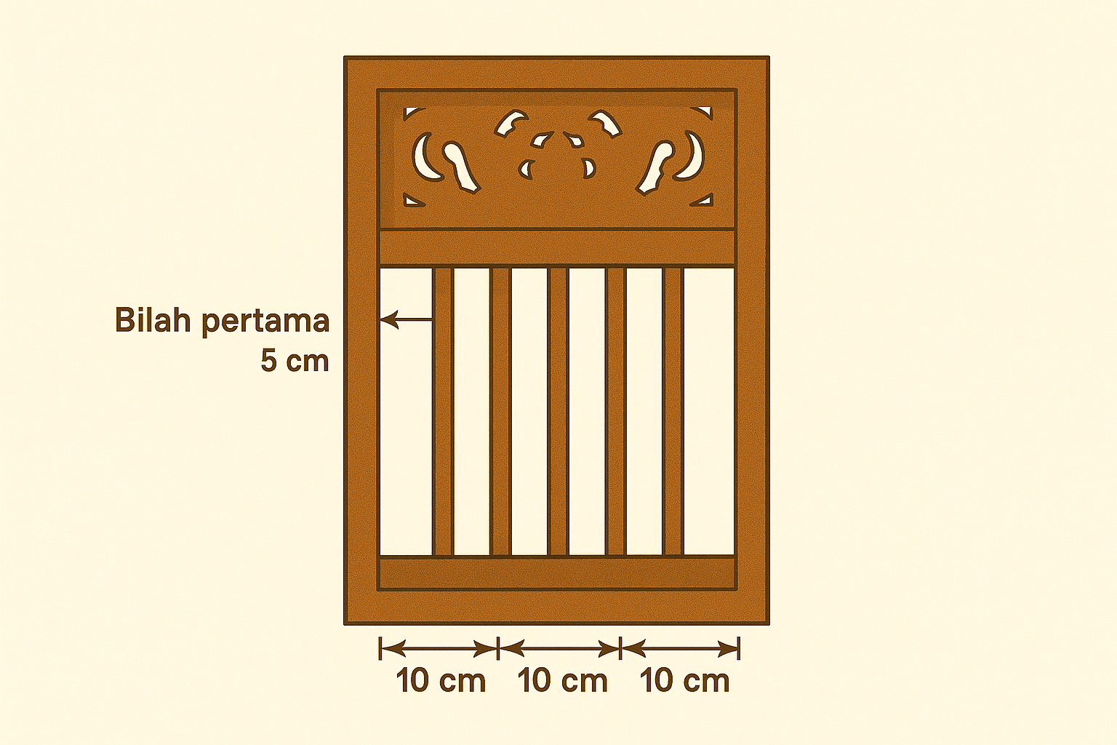Secara makna, simetri pada jendela Boyang Mandar melambangkan keseimbangan dan keharmonisan hidup masyarakat Mandar antara dunia luar dan dalam, antara manusia dan alam. Pola berulang dan keteraturan bentuknya mencerminkan filosofi hidup masyarakat yang menjunjung keteraturan, keselarasan, dan ketertiban dalam kehidupan sosial dan budaya. Dengan demikian, jendela Boyang Mandar bukan sekadar elemen arsitektur, tetapi juga simbol keseimbangan antara fungsi, keindahan, dan nilai kehidupan.

( Jendela Rumah)

Selain menunjukkan simetri, jendela Boyang Mandar juga menggambarkan pola barisan aritmetika karena jarak antar bilah kayu yang teratur dan sama. Jika jarak antar bilah kayu adalah konstan, maka posisi tiap bilah dapat dinyatakan dengan rumus:

Un = a + (n − 1) d

Keterangan:

* Un = posisi bilah ke-n
* a = jarak awal (posisi bilah pertama)
* d = selisih tetap antar bila
* n = bilah ke-n

Rumus ini menunjukkan bahwa setiap bilah memiliki jarak yang teratur terhadap sisi jendela, membentuk pola matematika yang konsisten dan simetris.

**Contoh Soal :**

Sebuah jendela Boyang Mandar memiliki bilah kayu yang tersusun sejajar dengan jarak antar bilah 10 cm. Jika bilah pertama berjarak 5 cm dari sisi kiri jendela, tentukan posisi bilah ke-6 dari sisi kiri.

**Penyelesaian:**

Diketahui:

a = 5, d = 10, dan n = 6 .

Gunakan rumus barisan aritmetika:

Un = a + (n−1) d

U6 = 5 + (6 − 1 ) × 10 = 5 + 50 = 55

Jadi, posisi bilah ke-6 berada pada jarak 55 cm dari sisi kiri jendela.

# KESIMPULAN

# Eksplorasi etnomatematika pada arsitektur Rumah Adat Boyang Majene (Mandar) memperlihatkan bahwa bangunan tradisional ini bukan hanya sekadar hasil karya arsitektur, tetapi juga manifestasi nyata dari penerapan konsep-konsep matematika tradisional yang berpadu dengan kearifan lokal dan nilai-nilai filosofis masyarakat Mandar. Struktur rumah ini mencerminkan prinsip geometri dan simetri, di mana simetri bilateral tampak pada bentuk atap pelana (Ateq) dan fasad depan sebagai simbol keseimbangan sosial-spiritual (Dadua Tassasara), sementara simetri translasi terlihat pada pola susunan tiang penyangga (Arriang) serta ornamen ukiran (Tumbaq Layar) yang berulang secara teratur melambangkan solidaritas dan keteraturan. Dari aspek proporsi dan skala, perbandingan vertikal antara atap, badan rumah, dan kolong menunjukkan hierarki sosial, sedangkan tinggi kolong (Naong Boyang) sekitar 2 meter tidak hanya fungsional untuk sirkulasi udara dan keamanan, tetapi juga bermakna filosofis sebagai lambang martabat dan penghormatan terhadap alam. Konsep kesebangunan dan rasio tampak pada bentuk tangga masuk (Endeq) yang membentuk segitiga sebangun dengan rasio tetap, menjamin kenyamanan ergonomis, serta jumlah anak tangga yang selalu ganjil (7, 9, 11, atau 13) sebagai simbol kesempurnaan spiritual dan tahapan kehidupan manusia. Sementara itu, keseimbangan tata ruang diwujudkan melalui pembagian horizontal (Tallu Lotang: Samboyang, Tangnga Boyang, Bui’ Boyang) dan vertikal (Tapang, Roang Boyang, Naong Boyang) yang mencerminkan keseimbangan tiga dunia (atas–tengah–bawah) serta hierarki fungsi ruang (publik–semi privat–privat). Dengan demikian, Rumah Adat Boyang Majene menjadi bukti bahwa masyarakat Mandar telah menerapkan prinsip-prinsip matematika seperti simetri, proporsi, skala, dan kesebangunan secara intuitif dan turun-temurun melalui "Rasio Mandar"suatu sistem pengukuran tradisional yang berpadu harmonis antara fungsi struktural, nilai estetika, dan filosofi kehidupan spiritual mereka.

# SARAN

# Penulis menyadari bahwa laporan ini masih belum sempurna. Beberapa kekurangan seperti kesalahan penulisan, pemilihan kata yang kurang tepat, serta keterbatasan dalam cakupan pembahasan mungkin masih kurang. Oleh karena itu, penulis sangat mengharapkan saran dan kritik yang bersifat membangun demi penyempurnaan laporan ini di masa mendatang.

# REFERENSI

# Amin, B., Fitrawansyah, F., & Bunawardi, R. S. (2021). *Optimalisasi pencahayaan dan penghawaan alami pada rumah adat Mandar.* TIMPALAJA: Architecture Student Journals, 3(1), 30–36. https://doi.org/10.24252/timpalaja.v3i1a4 [Rumah Jurnal UIN Alauddin Makassar+1](https://journal.uin-alauddin.ac.id/index.php/timpalaja/article/view/19616?utm_source=chatgpt.com) – Penelitian ini membahas bagaimana rumah adat Mandar memperhitungkan pencahayaan dan ventilasi alami melalui desain bukaan, susunan jendela, ventilasi, dan material, yang relevan untuk analisis aspek matematis dan kearifan lokal.

# Cahaya Ilmu Bangsa Institute. (2025). *Kebudayaan Maritim Suku Mandar di Pulau ...*. Jayanti, R., Rahman, A., & Nur, S. *Triwikrama: Jurnal Multidisiplin Ilmu Sosial, 9*(8), 1–10.Tersedia di: <https://ejournal.cahayailmubangsa.institute/index.php/triwikrama/article/download/2692/2344/7769>

Kementerian Pendidikan dan Kebudayaan Republik Indonesia. (t.t.). *Arsitektur Mandar Sulawesi Barat.*  
Jakarta: Direktorat Warisan dan Diplomasi Budaya, Kemdikbud RI.  
Tersedia di: [https://repositori.kemdikbud.go.id/7464/1/ARSITEKTUR%20MANDAR%20Sulawesi%20Barat.pdf](https://repositori.kemdikbud.go.id/7464/1/ARSITEKTUR%20MANDAR%20Sulawesi%20Barat.pdf?utm_source=chatgpt.com)

Nature National Academic Journal of Architecture. (2017). *Identitas Arsitektur Mandar pada Bangunan Tradisional di Kabupaten Majene.*  
Zamad, N., & Alfiah, A. *Nature National Academic Journal of Architecture, 4*(1), 1–10.  
DOI: [10.24252/nature.v4i1a1](https://www.researchgate.net/publication/320996087_IDENTITAS_ARSITEKTUR_MANDAR_PADA_BANGUNAN_TRADISIONAL_DI_KABUPATEN_MAJENE?utm_source=chatgpt.com)

Rahmansah, R., Rauf, B., & Lullulangi, M. (2024). *Traditional house architecture of the Mandar tribe in West Sulawesi, Indonesia.* In Proceedings International Symposium Nusantara XIV (SIMPORA XIV), Universiti Teknologi MARA, Perak, pp. 44–56. [https://ir.uitm.edu.my/id/eprint/121174](https://ir.uitm.edu.my/id/eprint/121174?utm_source=chatgpt.com) [UiTM Institutional Repository](https://ir.uitm.edu.my/id/eprint/121174?utm_source=chatgpt.com)  
– Makalah prosiding ini mengeksplorasi rumah Mandar di Sulawesi Barat dengan pendekatan kearifan lokal dan anatomi rumah yang meniru tubuh manusia, cocok untuk konteks etnomatematika.

Zamad, N., & Alfiah, A. (2017). *Identitas arsitektur Mandar pada bangunan tradisional di Kabupaten Majene.* Nature: National Academic Journal of Architecture, 4(1), 1–10. https://doi.org/10.24252/nature.v4i1a1 [Rumah Jurnal UIN Alauddin Makassar+1](https://journal.uin-alauddin.ac.id/index.php/nucturenature/article/view/2436?utm_source=chatgpt.com)  
– Artikel ini fokus pada identitas visual dan simbolik arsitektur Mandar di Majene, termasuk ornamen atap khas dan struktur tradisional yang masih digunakan hingga sekarang.